Самарских педагогов напутствовали накануне нового учебного года
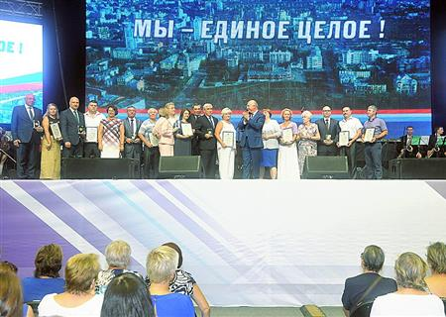

24 августа в Самаре прошло торжественное собрание, посвященное приближающемуся Дню знаний. Успехов в новом учебном году педагогам областного центра пожелал губернатор Н.И. Меркушкин.
Глава региона отметил, что учителя выполняют особую миссию в жизни общества и государства: «Вы воспитываете и обучаете новые поколения образованных людей. А они в свою очередь делают все, чтобы государство было сильным, конкурентоспособным. Спасибо за ваш труд»
По мнению Н.И. Меркушкина, система образования в Самарской области находится на хороших позициях, губернатор привел конкретные примеры. Последние пять лет наши педагоги участвовали во всех финалах общероссийского конкурса «Учитель года», а в прошлом году С.С. Кочережко стал абсолютным победителем конкурса. В четыре раза увеличилось количество победителей олимпиад. Их наставники получают доплаты из областного бюджета. На эти цели из казны выделяется около 500 млн рублей в год. Также доплаты стали выплачивать начинающим учителям. Это дало положительные результаты - в школы начали приходить молодые учителя.
«Как бы сложно ни было, мы будем продолжать эту работу, - сказал Н.И. Меркушкин. - Необходимо, чтобы школы пополнялись молодыми кадрами, а традиции предшествующих поколений сохранялись».
Он напомнил, что объединенный университет последовательно поднимается в рейтингах, находится в топ-15 лучших вузов страны и борется за право войти в топ-100 вузов мира. Технический университет получил статус опорного вуза. Эти процессы позволяют нашим вузам получать дополнительное федеральное финансирование. Кроме того, областные власти поддерживают средние профессиональные образовательные учреждения. Как результат - на национальном чемпионате «Молодые профессионалы» (WorldSkills) представители региона входят в первую тройке лидеров по количеству медалей. Н.И. Меркушкин подчеркнул, что по федеральной программе строительства школ Самарская область получила наибольшее финансирование в стране: «Уже в этом году свои двери для школьников распахнут три новые школы. Еще очень многое предстоит сделать, и нам важно быть вместе, работать одной мощной командой».
Педагогов также поздравил депутат Госдумы Л.Я. Симановский. Он отметил, что каждый год на образование в стране направляется 1 трлн 100 млрд рублей - это больше, чем расходуется на оборону.
Затем губернатор вручил пяти учителям региональные награды. Почетное звание «Заслуженный работник образования Самарской области» получила воспитатель «Центра развития ребенка - детского сада №108» Т.И. Бороздова. «От себя и всех педагогов хочу поблагодарить вас, Николай Иванович, за то, что инициировали создание такой награды, - сказала она в ответном слове. - Вы, как губернатор, много делаете для того, чтобы повысить статус педагогических работников. Поддерживаете молодежь, поощряете заслуженных работников. За это вам огромное спасибо! Мы в нашем коллективе следуем вашим словам: учимся слушать, слышать и поддерживать друг друга».
Восемь учреждений среднего профобразования, которые активно работали в годы Великой Отечественной войны, получили памятный знак «Куйбышев - запасная столица».
Завершилось собрание концертом народного артиста РСФСР Л.В. Лещенко.

